# 3. Задача № 3. Расчет трехфазной электрической сети

В трехфазную электрическую сеть большой мощности необходимо включить однофазные и трехфазные приемники, параметры которых приведены в таблицах 3.1, 3.2.

Требуется:

1. Согласно своему варианту выбрать электрические приемники, которые могут быть включены в данную электрическую сеть (табл. 3.1, 3.2).

2. Составить схему включения однофазных и трехфазных приемников электрической энергии в заданную электрическую сеть.

3. Определить токи приемников (фазные, линейные).

4. Определить линейные токи в проводах электросети.

5. Составить баланс активной мощности.

6. Определить и оценить коэффициент активной мощности cos *φ* на входе цепи. Если коэффициент мощности cos *φ* ниже 0,95 при нагрузке активно-индуктивного характера, рассчитать мощность и емкость батареи конденсаторов, которую необходимо подключить к трехфазной сети для компенсации реактивной мощности и повышения коэффициента мощности до значения 0,95.

7. Построить векторную диаграмму линейных напряжений и токов на входе приемников электрической энергии и всей цепи.

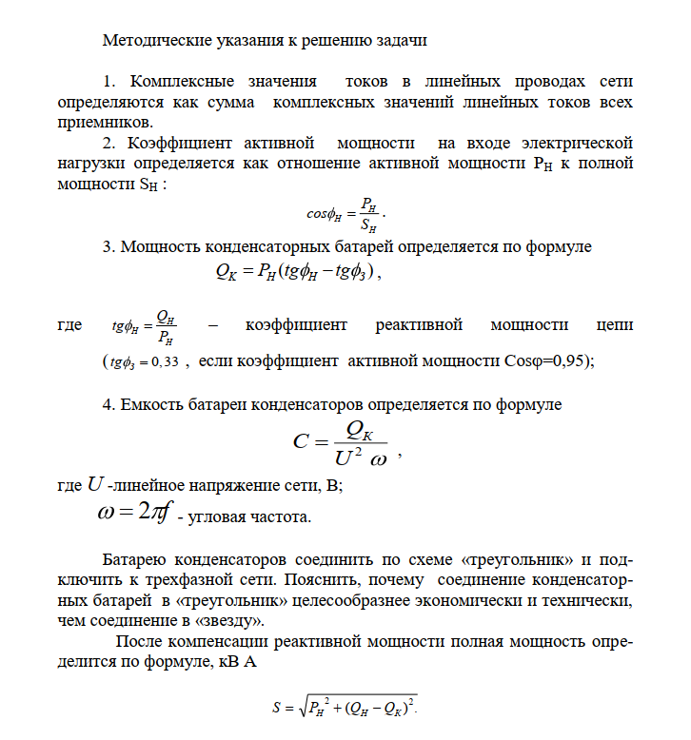

Таблица 3.1 — Режимы однофазных приёмников

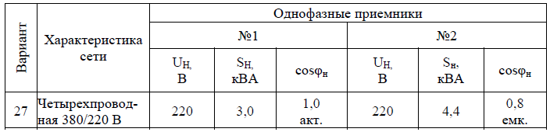

Таблица 3.2 — Режимы трёхфазных приёмников

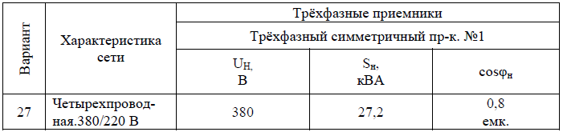

3.1. Схема цепи показана на рисунке 3.1.

*O*

$$E_{B}$$

$$Z_{3}$$

$$Z_{3}$$

$$Z_{3}$$

$$U_{a}$$

$$U_{c}$$

$$U_{b}$$

$$E_{A}$$

$$E_{C}$$

$$I_{A}$$

$$I_{B}$$

$$I_{C}$$

$$I_{a}$$

$$I_{b}$$

$$I_{c}$$

$$Z_{1}$$

$$Z_{2}$$

$$I_{ab}$$

$$I_{bc}$$

$$I_{ca}$$

$$O$$

Рисунок 3.1 — Расчётная схема

3.1. Записываем в комплексном виде фазные и линейные ЭДС:

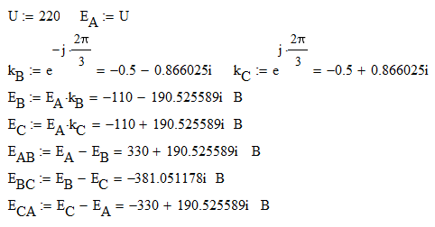

3.2. Находим сопротивления нагрузок:

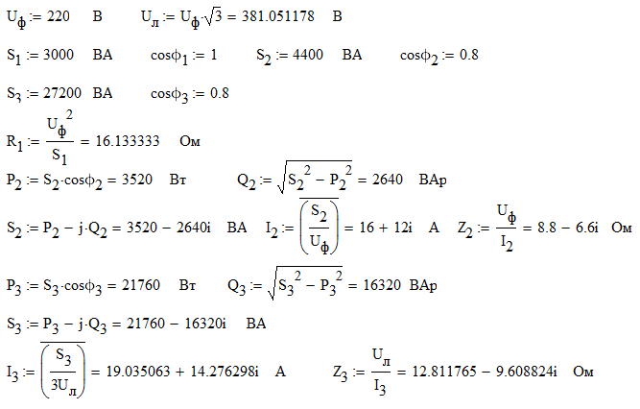

3.3. Находим токи приёмников и линейные токи:

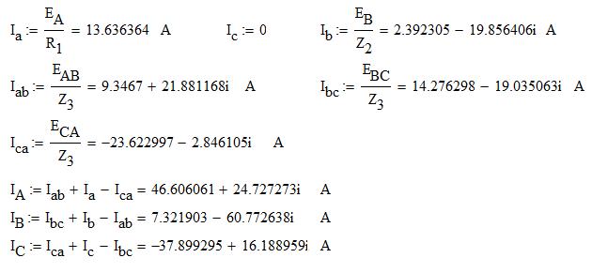

3.4. Составляем баланс мощностей.

Мощности приёмников:

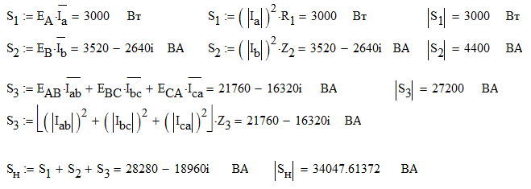

Мощности источников:



Баланс мощности сошёлся.

3.5. Находим коэффициент мощности на входе цепи:

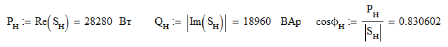

3.6. Найдём параметры конденсаторных батарей:

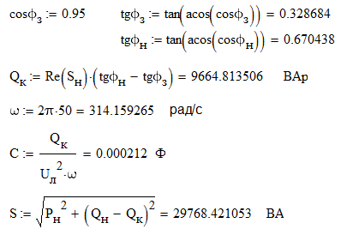

3.7. Строим векторную диаграмму (рисунок 3.2).

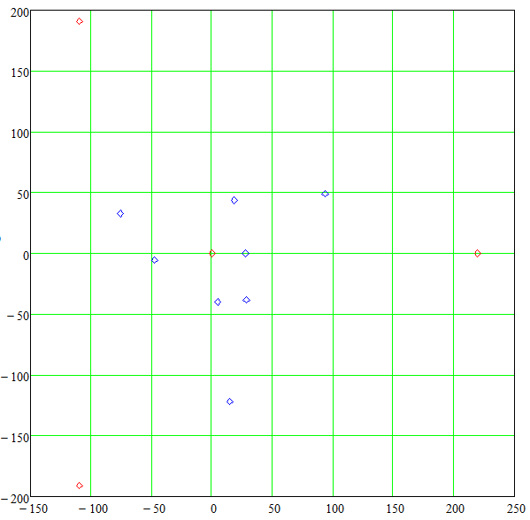

$${\dot{E}}_{A}$$

$${\dot{E}}_{C}$$

$${\dot{E}}_{B}$$

$${\dot{E}}_{AB}$$

$${\dot{E}}_{CA}$$

$${\dot{E}}_{BC}$$

$${\dot{I}}_{a}$$

$${\dot{I}}_{b}$$

$${\dot{I}}_{ab}$$

$${\dot{I}}_{bc}$$

$${\dot{I}}_{ca}$$

$${\dot{I}}_{A}$$

$${\dot{I}}_{B}$$

$${\dot{I}}_{C}$$

Рисунок 3.2 — Векторная диаграмма